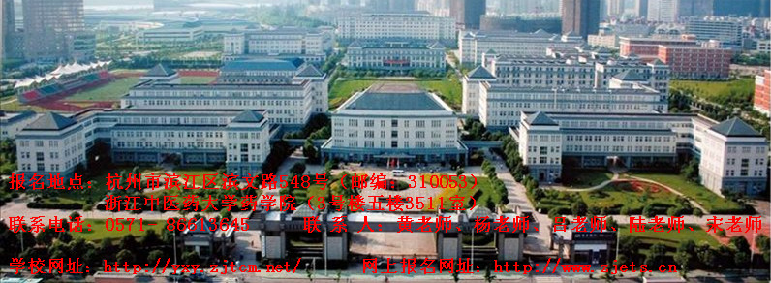
学校概况
浙江中医药大学座落于杭州钱塘江南岸，与国家级风景名胜“六和塔”隔江相望。前身是创建于1959年的浙江中医学院，是一所以中医中药为主，医、管、理、工、文协调发展，具有较高教学科研水平的省属重点建设高校。在2008年国家教育部组织的“全国普通高等院校本科教学水平评估”中荣获优秀。学校致力于培养口径宽、基础厚、能力强、创新型的一流中医药人才和具有中医药背景的复合型人才。具有博士、硕士学位授予权和博士后流动站。现设有第一临床医学院、第二临床医学院、第三临床医学院、基础医学院、药学院、护理学院、管理学院、生命科学学院、信息技术学院、外国语学院、生物工程学院、听力与语言科学学院、成人教育学院、滨江学院、国际教育学院等15个学院；开设21个本科专业，1个博士后科研流动站、5个博士点和23个硕士点。
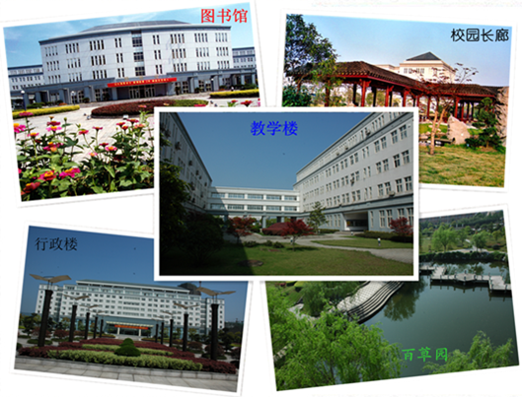
我校是浙江省高等教育自学考试的主考学校之一，从1989年起开展高等教育自学考试工作。学校为充分利用良好的教学条件和雄厚的师资力量，经浙江省高等教育自学考试委员会批准（助学许可证号：3300006），从1998年开始举办全日制自考助学班，学校一直以诚信为第一要素，为国家经济建设和社会发展培养所需的专业技术人才和管理人才，已取得了显著的成绩和良好的社会声誉。学校有完备的教学与实验设备、丰富的教学经验以及严格的管理制度，为自考生提供较好的学习环境。学校环境优雅，交通便利，校园文化底蕴深厚，是广大同学求学成才的理想高校。

一、办学目标

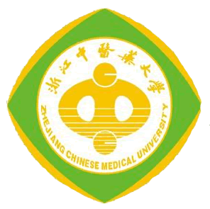
为有志学习的青年提供继续学习深造和接受高等教育的机会；培养适应社会主义市场经济建设和发展需要，具有比较扎实的中药、药学专业基础理论、基本知识、基本技能和较高文化素养的适应医药卫生事业的应用型医药专门人才。

二、招生对象

全省普通高中和中等职业技术学校（含中专、中技、职高）毕业生或具有同等学力的城乡青年。

三、办学性质及证书

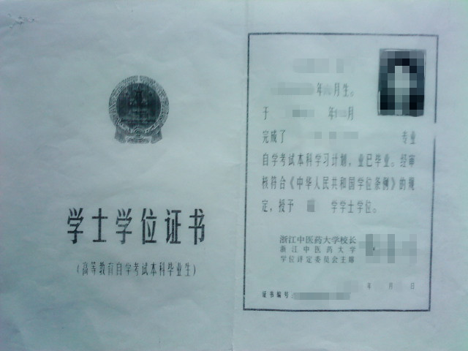
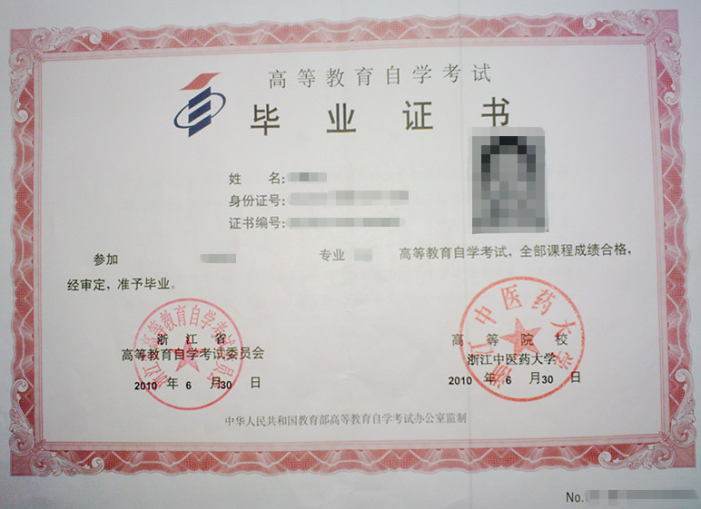
为了提高自考生的学习质量，帮助自考生能更好地学习所学专业的全部课程，我校今年继续举办全日制自考助学班。我校的自学考试工作由成人教育学院负责，自考助学由药学院具体承办，每班配备具有丰富教学和管理经验的老师担任班主任及任课老师，教学由学校组织教学水平高的教授、副教授等承担。自考生的教学活动统一安排在校本部进行，住宿由我校统一集中安排和管理。自考生需完成规定的本、专科课程学习并参加全省统一组织的自学考试，各门课程成绩合格，发给国家考委统一印制、浙江省教育考试院和浙江中医药大学联合颁发、国家承认学历的高等教育自学考试本、专科毕业证书。符合学位授予条件者，可同时获得相应的学位证书。自考毕业生自主择业，在就业、工资、户籍管理上享受普通高校相同学历层次毕业生同等待遇。

四、办学优势和奖励制度

（一）、办学优势

1、由我校主办的自考助学班中药学和药学专、本科专业的部份课程可实行学分互认（由学校组织进行考试，省教育考试院承认该成绩）。

、中药学专科：中医学基础，有机化学，中药化学。

、中药学本科：医药数理统计，分析化学。

、药学专科：基础化学、有机化学、药物化学。

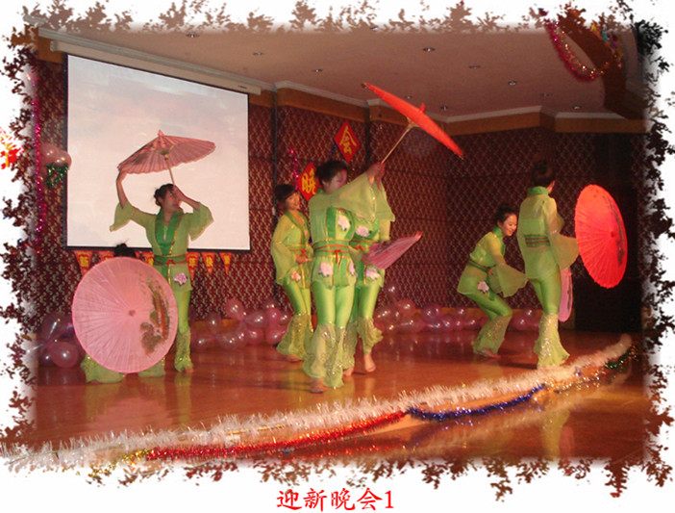
、药学本科：医药数理统计、天然药物化学。

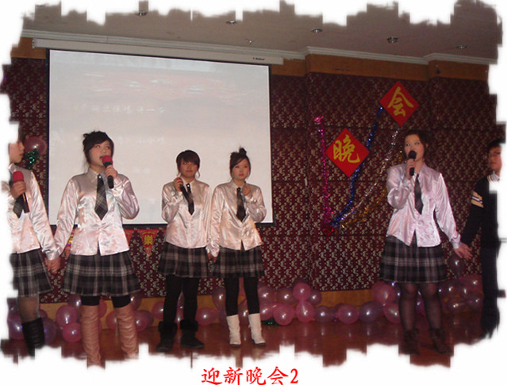
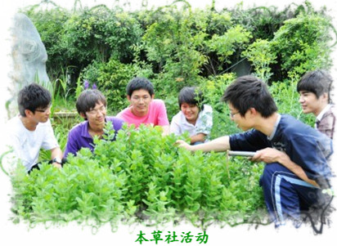
2、我校是浙江省在校本部开办自考助学班的学校。在校就读自考助学班享受大学生活，与本部学生同等的待遇，在完成高等教育的同时圆您大学梦想。在校期间还可以参加各类社团活动，药学院每年都组织自考助学班的学生举行迎新晚会及丰富多彩的文体活动。

3、凡在我校就读中药学、药学专科、本科的自考助学班学生毕业后发给国家考委统一印制、浙江省教育考试院和浙江中医药大学联合颁发国家承认的毕业证书。

（二）、奖励制度

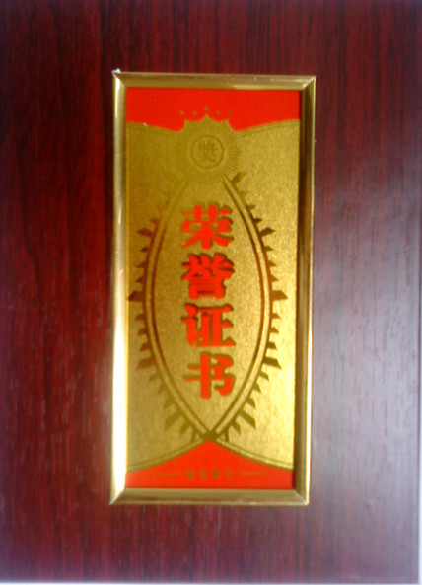
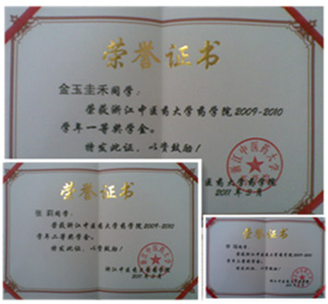
1、为鼓励有志就读浙江中医药大学，学校设立了“三好学生”、“优秀班干部”等奖励制度。

2、还特设有新生奖学金：凡高考分数在当年浙江省第三批分数线以上学生，新生奖学金800元。

3、学生在校期间努力学习，取得优异成绩，可获优秀学生一等奖学金2000元、二等奖学金1200元、三等奖学金600元。
五、报名方法
学生可来人来电（信函）报名，或登陆浙江教育考试服务中心进行网上报名。报名时交一寸免冠照片5张，身份证或户口本及毕业证书复印件各一份，来电（信函）及网上报名的同学用挂号信寄至药学院自考办；预交第一学年教材、考务费900元，来电（信函）及网上报名的同学用汇款单汇至药学院自考办（汇款名称：浙江中医药大学药学院自考办）新生在报到时凭收据换取正式发票。将一寸电子（数码）照片（背面为蓝色）在8月30日前发到Email:yb_3134@163.com或QQ:675848995
专业代码 | 专业 | 层次 | 学制 | 人数 | 联系方式 | 助学学院 | 学费/年 | 住宿费/年
4100801 | 药 学 | 专科 | 3 | 60 | 黄老师，杨老师  吕老师，陆老师  宋老师  0571-86613645 | 药学院 | 7600元 | 1500元
3100803 | 中药学 | 专科 | 3 | 60
1100801 | 药 学 | 本科 | 4 | 60 | 黄老师，杨老师  吕老师，陆老师  宋老师  0571-86613645 | 药学院 | 8600元 | 1500元
1100802 | 中药学 | 本科 | 4 | 60
1100801 | 药 学 | 专升本 | 2-3 | 30 | 黄老师，杨老师  吕老师，陆老师  宋老师  0571-86613645 | 药学院 | 8600元 | 1500元
1100802 | 中药学 | 专升本 | 2-3 | 30

六、招生专业及收费

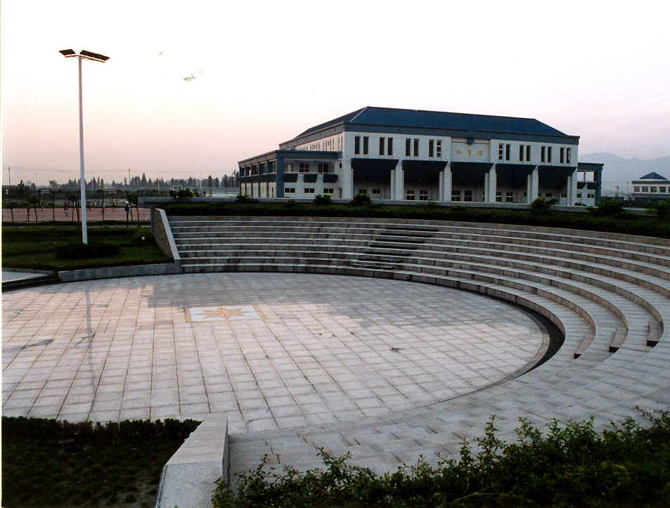
七、报名时间
即日起至8月31日止（注：每周一到周五8:30-20:00）。

八、报名地点和联系方式
报名地点：杭州市滨江区滨文路548号（邮编：310053）
浙江中医药大学药学院（3号楼五楼3511室）
杭州客运中心（九堡）至学校:坐K100路到采荷新村转K107到滨文路浦沿路口站下；
杭州汽车南站至学校:坐566到滨文路浦沿路口站下，坐322路到新胜站下；
杭州汽车西站至学校:坐K193路到古荡站转K194到滨文路浦沿路口站下；
杭州汽车北站至学校:坐K15路到玉古路口站转K194到滨文路浦沿路口站下；
杭州城站火车站至学校:坐115路滨文路浦沿路口站下；
杭州火车南站(萧山)：坐K706路到滨文路浦沿路口站下。
联系电话：0571- 86613645 联 系 人：黄老师、杨老师、吕老师、陆老师、宋老师
学校网址：http://yxy.zjtcm.net/ 网上报名网址：http://www.zjets.cn

浙江中医药大学药学院
2011年4月

